新龙湖 中二班

2024.9.2

•今日出勤：今日应到27人，实到26人今天是开学第一天，换了新的教室，有些小朋友还不太能清楚的找到位置，有两位小朋友因为找不到教室有一点小情绪，但是大部分幼儿都能准确找到教室的位置，很棒哦！

 **晨 间 活 动 篇**  

今日早点：鲜牛奶、多样饼干

所有宝宝都把点心和牛奶吃完了，并且根据自己的喜好自主的选择区域游戏，很棒哦!

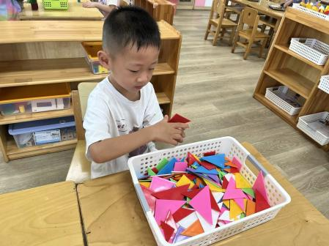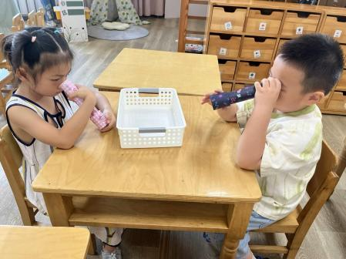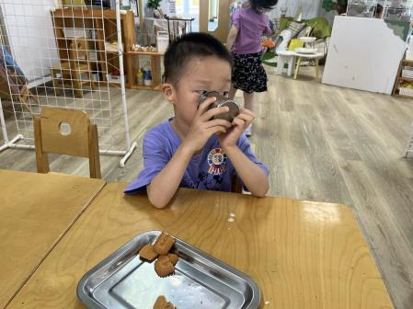

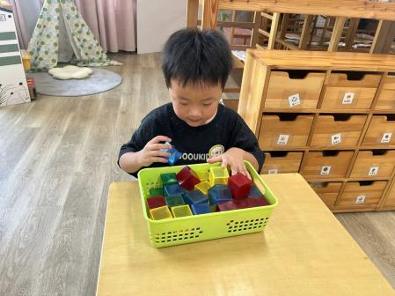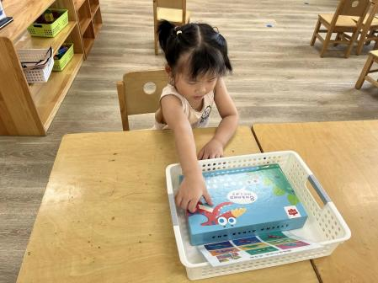

**集 体 活 动 篇** 

今天是开学第一天，幼儿园准备了很多好玩有趣的活动，中班小朋友有好玩的“摸高”游戏，打卡拍照，欢迎小朋友们进入幼儿园，我们一起看看孩子们的表现吧！

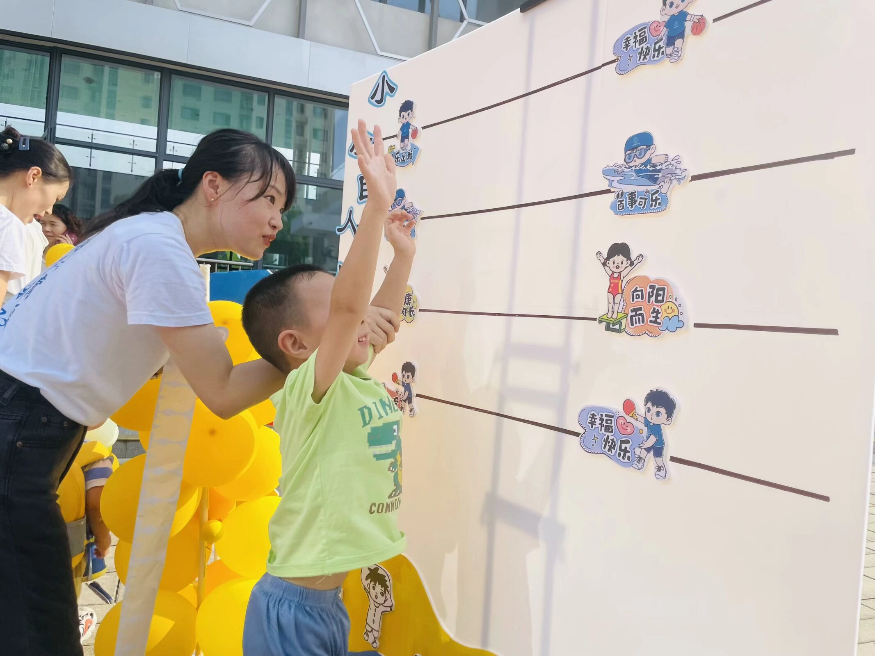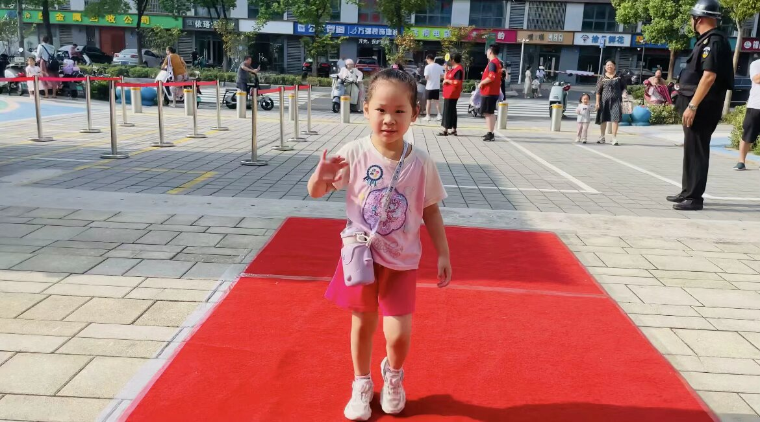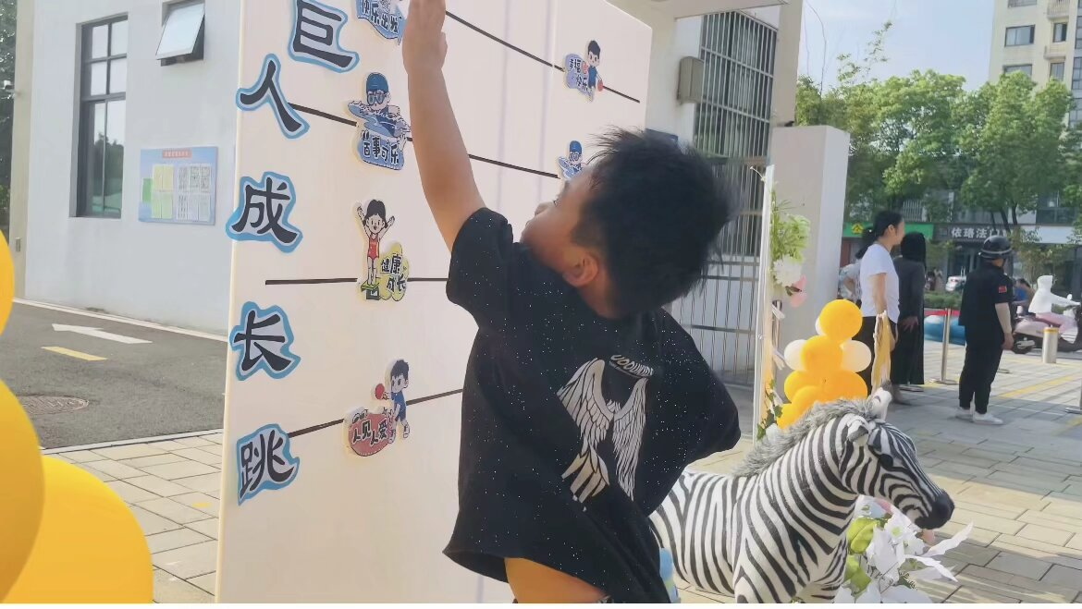

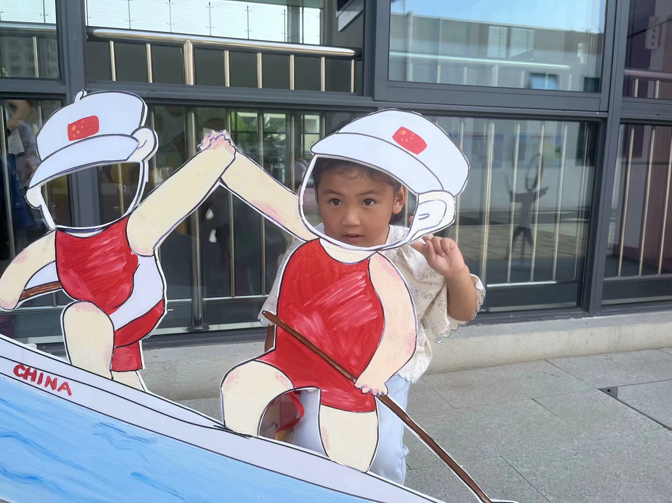

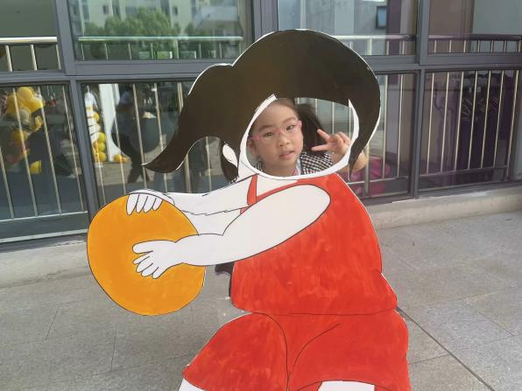

**户 外 活 动  篇**  

今天星期一，我们和大班的哥哥姐姐一起举行了升旗仪式，园长妈妈发表了讲话，希望我们像奥运会中的运动健将们一样健康、勇敢、快乐的成长！

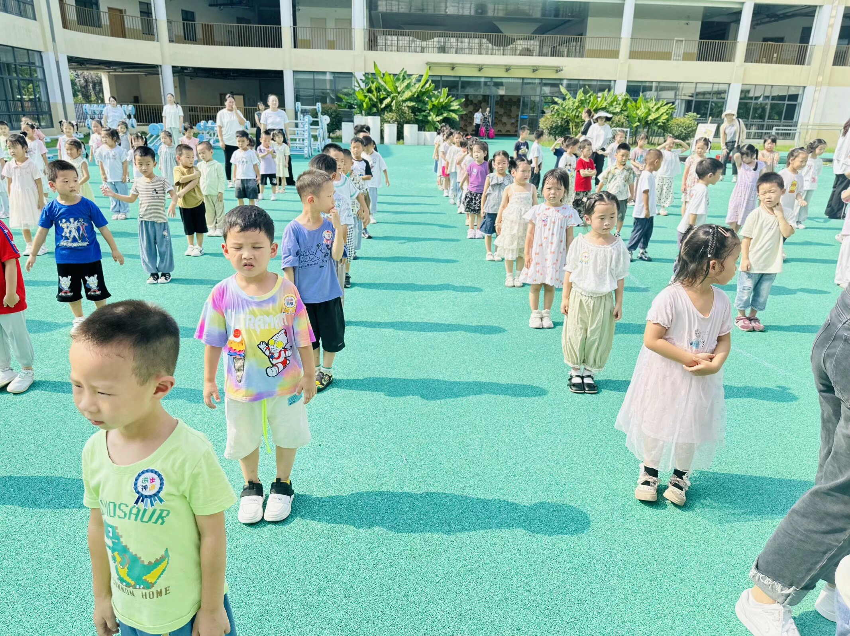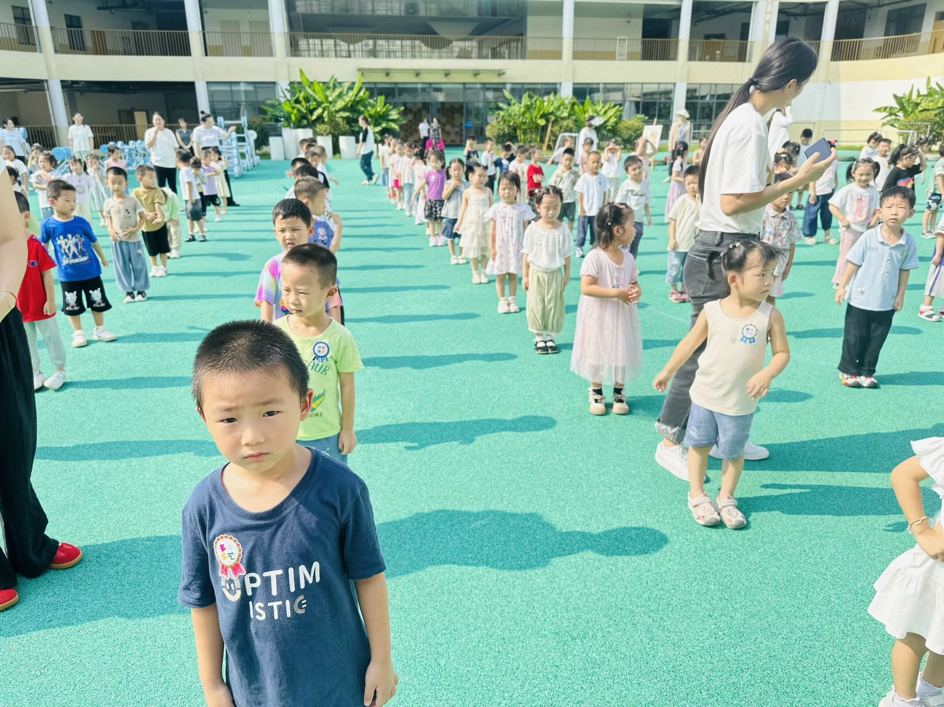

**一 日 生 活 篇**  

../Downloads/52243C96A7BC4896D439F0DE7073A288.png**午 餐**../Downloads/52243C96A7BC4896D439F0DE7073A288.png

今天的午餐吃的是：黑米饭、番茄土豆、炖牛肉、丝瓜炒蛋、豌豆苗蘑菇汤

下午点心：黑芝麻汤圆

水果：白玉菇、人参果